**Les Restos du Cœur**

**Lisez ces témoignages de deux femmes aidées par cette organisation.**

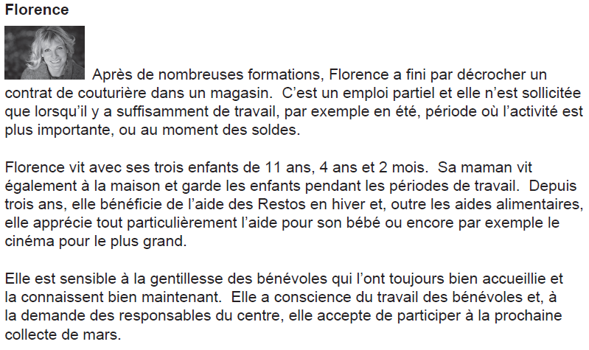

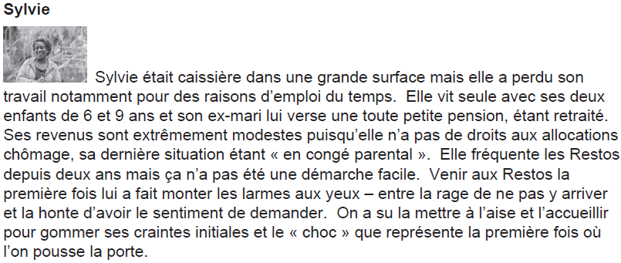

**Pour chaque phrase écrivez :**

**V-Vrai**

**F- Faux**

**ou ND- information non-donnée**

1. Florence travaille à plein temps dans un magasin de mode.
2. Florence travaille de plus longues heures en période estivale.
3. Les soldes dans son magasin ont lieu uniquement en hiver.
4. Florence ne reçoit pas de nourriture des Restos.
5. On a demandé à Florence de collaborer elle-même au travail du centre.
6. Sylvie travaillait autrefois dans un supermarché.
7. Sylvie ne reçoit aucune aide financière de son ancien mari.
8. Sylvie est sans-emploi depuis quelques mois.
9. Sylvie a pleuré lorsqu’elle s’est rendue aux Restos la première fois.

/9